**\*GUIA DE TRABAJO**

|  |  |  |  |
| --- | --- | --- | --- |
| **Nombre del Estudiante** |  | | **Curso:** 6° Básico |
| **Fecha:** semana **8, del 25 al 29 de mayo** |
| **Docente:** | JACQUELINE ABARCA RUZ | **Asignatura:** | Ciencias Naturales |
| **OA** | 2 | **UNIDAD** | 1 |
| **Habilidades** | Identificar- analizar elaborar |
| **Objetivo** | Describen a partir de esquemas, los flujos de materia y energía entre los distintos eslabones de cadenas y tramas alimentarias.  Observar y representar, mediante esquemas, los flujos de materia y energía en las cadenas y redes tróficas. | | |

Para comenzar con te invito a que observes el link que te dejo a continuación así recordamos un poco lo que se trabajó en la guía pasada sobre las cadenas tróficas.

<https://www.youtube.com/watch?v=L_XEfZ9qIuw> - Discovery Kids Aventuras Con Los Kratt La Cadena Alimenticia

**Redes o tramas tróficas**

Como podrás imaginar, la naturaleza es más compleja de lo que representamos en una cadena alimentaria, ya que en los ecosistemas las diferentes cadenas tróficas se superponen entre sí y comparten eslabones. Esto ocurre porque existen diferentes tipos de productores, y los consumidores se alimentan de más un tipo de organismo. Como resultado de ello se generan las llamadas redes o tramas tróficas o alimentarias.

Una red alimentaria es un diagrama que muestra las relaciones de alimentación entre los organismos de un ecosistema.

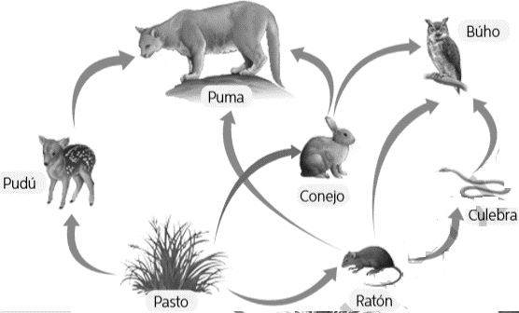En estas redes un animal puede ocupar distintos niveles o eslabones tróficos según la cadena que se analice, como lo estudiaremos en el siguiente ejemplo.

Recuerda que las flechas representan quien transfiere (entrega) energía



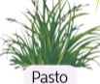Una de las cadenas tróficas está formada por el pasto, el ratón y el búho, tal como muestra la imagen:

En este ejemplo, el búho podría clasificarse como consumidor secundario. Sin embargo, en otra cadena de esta misma red, se podría clasificar como consumidor terciario.

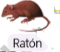

.

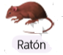

Ciencias naturales- Guía6°- pag 1



Observa nuevamente la red trófica e identifica la cadena en la que se evidencia esto y dibújala.

 Analizar, en un esquema, las relaciones tróficas que se establecen entre los organismos

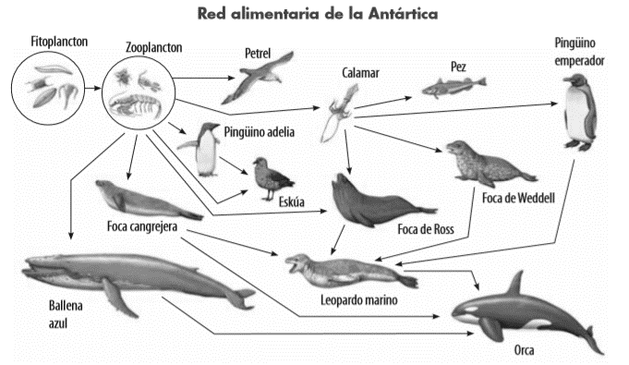

A partir de la red alimentaria que aparece en esta página, responde en tu cuaderno las siguientes preguntas.

a. Identifica al menos tres cadenas alimentarias que conforman esta red.

b. ¿Cuántas especies se alimentan del calamar?

c. ¿Qué sucedería si el número de calamares disminuye?

d. ¿Qué pasaría si el número de pingüinos aumenta?

Ciencias naturales- Guía6°- pag 2



Lee atentamente las definiciones y luego completa el crucigrama

1. Son consumidores que viven sobre o dentro del organismo del cual se alimentan, por lo que generalmente no matan a su hospedador. Por ejemplo, los piojos y garrapatas.

2. Organismos que se alimentan solo de animales para obtener la energía que necesitan. Por ejemplo, la mantis religiosa, la orca y la araña de rincón.

3. Nombre que se le da a las plantas y a las algas por su capacidad de producir su propio alimento.

4. Utilización excesiva de los recursos naturales de un ecosistema.

5. Organismos que se alimentan de plantas, ya sea consumiendo sus hojas, frutos, flores, polen, néctar o semillas. Por ejemplo, una oruga, un elefante o un erizo de mar.

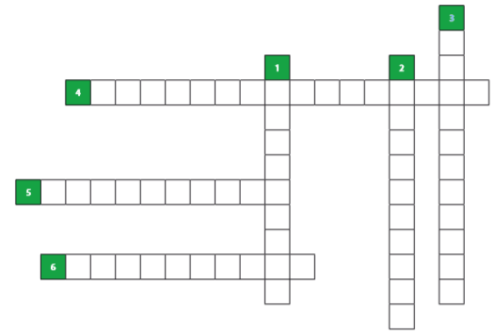6. Son organismos que se alimentan de los desechos o presas muertas, por ejemplo, los buitres y los cangrejos.



Representa una trama trófica con los seres vivos que desees en la medida que incluyas las siguientes relaciones

∙ Un productor del que se alimentan tres especies de consumidores primarios.

∙ Dos animales, consumidores secundarios, que se alimentan de uno o más herbívoros.

∙ Dos animales, consumidores terciarios, que se alimentan de uno o más de los consumidores secundarios

Ciencias naturales- Guía6°- pag 3

SOLUCIONARIO:

|  |  |
| --- | --- |
| Pregunta | Respuestas esperadas. |
| Actividad  1 | 1. Pasto – ratón – culebra – búho. |
| Actividad 2 | Algunas de las cadenas alimentarias que conforman esta red son:   1. ﬁtoplancton ­ zooplancton ­ pingüino adelia ­ eskúa   ﬁtoplancton ­ zooplancton ­ calamar ­ pingüino emperador  ﬁtoplancton ­ zooplancton ­ foca de Ross ­ leopardo marino ­ orca  b. Directamente, cuatro especies.  c. El pez, el pingüino emperador, la foca de Weddell y la foca de Ross no tendrían de qué alimentarse.  d. Un aumento en la población de pingüinos adelia provocaría una disminución del zooplancton, pues serían más depredados, y un aumento de eskúas, pues estos últimos tendrían más alimento disponible. Si aumentara la población de pingüinos emperador, disminuiría la población de calamares y aumentaría la población de leopardos marinos |
| Actividad 3 | 1. Parásitos. 2. Carnívoros. 3. Productores. 4. Sobreexplotación. 5. Herbívoros. 6. Carroñeros. |
| Actividad 4 | Las respuestas pueden variar según el esquema que ellos realicen |

Ciencias naturales- Guía6°- pag 4